PRECIO DINÁMICO DE TRANSPORTE SEGÚN OFERTA Y DEMANDA
Modelo de Euler, red bayesiana y filtro de Kalman integrados en una regla de decisión de tarifa

Informe final
Asignatura: Modelado

Persona 1, modelo dinámico (Euler): [completar nombre]
Persona 2, red bayesiana: [completar nombre]
Persona 3, filtro de Kalman: [completar nombre]
Persona 4, escenarios, datos, decisión e integración: Rubén Cordero

Cochabamba, 2026

1. Introducción
Las plataformas de transporte ajustan el precio de un viaje según la relación entre pasajeros que piden un vehículo (demanda) y conductores disponibles (oferta). Cuando llueve, en hora punta o cuando hay un evento masivo, la demanda sube o la oferta baja, y el precio reacciona. Este trabajo construye un sistema que reproduce ese mecanismo y lo usa para decidir, en cada intervalo de cinco minutos, si conviene mantener el precio, subirlo o pagar un incentivo a los conductores.
El sistema tiene tres capas, cada una a cargo de un integrante: un modelo dinámico resuelto con el método de Euler, que calcula cómo evoluciona el precio; una red bayesiana, que traduce el contexto (hora, clima, eventos, tráfico y costos) en probabilidades de demanda, oferta y escasez; y un filtro de Kalman, que estima el precio y la demanda reales a partir de mediciones con ruido. La cuarta parte, presentada aquí, integra las tres capas, corre los escenarios A a E del caso, calibra la red con datos y define la regla de decisión que responde la pregunta 7.
Los datos del Escenario E son sintéticos: se generaron con el propio modelo porque no se encontraron series públicas de precios de plataformas en Cochabamba. Esto se indica en cada tabla y figura que los usa y se discute en la sección 4.

2. Descripción del sistema
La Figura 1 resume cómo se conectan las capas. Cada capa vive en su propio archivo y la integración (sección 5) solo las importa, sin modificar su lógica.
Figura 1. Flujo del sistema integrado
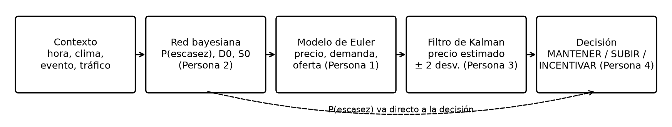
Fuente: Elaboración propia 2026

2.1 Modelo dinámico con el método de Euler (Persona 1)
Archivos: modelo_euler.py y precio_dinamico_transporte.ipynb. En cada intervalo k la demanda y la oferta responden al precio y el precio se corrige según el exceso de demanda:
D_k = D0 + β (p_ref − p_k) + ε_k; S_k = S0 + γ (p_k − p_costo); p_(k+1) = max(p_costo, p_k + Δt α (D_k − S_k))
con α = 0,1, β = 2, γ = 1,5, p_ref = 10 Bs, p_costo = 5 Bs, Δt = 5 min, T = 300 min y p0 = 10 Bs. Igualando demanda y oferta se obtiene el precio de equilibrio p* = (D0 − S0 + β p_ref + γ p_costo) / (β + γ), que con D0 = S0 = 50 vale 7,86 Bs. El error respecto del equilibrio se multiplica en cada paso por r = 1 − Δt α (β + γ) = -0,75; como Δt α (β + γ) = 1,75 < 2 el sistema es estable, y como r < 0 el precio oscila alrededor del equilibrio. La función simular() acepta D0 y S0 como números, arreglos o funciones del paso k, lo que permite los escenarios con hora punta o lluvia por tramos. El cuaderno de la Persona 1 incluye además el análisis de sensibilidad de α, β y γ (pregunta 1) y la matriz de transición F que usa el filtro de Kalman.

2.2 Red bayesiana de factores contextuales (Persona 2)
Archivos: Bayes/red.py, Bayes/consultas.py, Bayes/traduccion.py y Bayes/dibujar.py. La red (Figura 2) tiene cuatro nodos de contexto (Hora, Clima, Evento y Costos), un nodo intermedio (Tráfico), dos nodos de mercado (Demanda y Oferta, con niveles baja, media y alta) y el nodo Escasez. Las tablas de probabilidad son supuestos expertos justificados en red.py y la inferencia se programó desde cero (multiplicar y normalizar); pgmpy se usa solo para verificar. Para la consulta del documento (viernes 19:00, lluvia y evento masivo) la red entrega P(escasez) = 0,691. traduccion.py convierte las categorías de la red en los valores D0 y S0 que necesita el modelo de Euler.
Figura 2. Red bayesiana: nodos y aristas
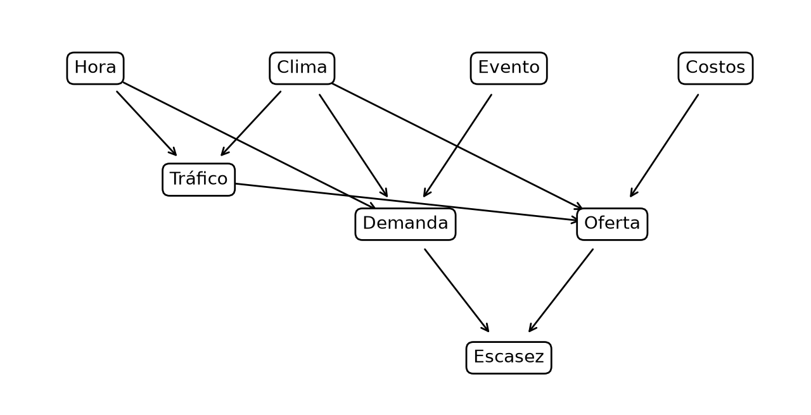
Fuente: Elaboración propia 2026 en base a Bayes/red.py

2.3 Filtro de Kalman (Persona 3)
Archivo: filtro_kalman.py. El estado es x_k = (p_k, D_k). La transición x_k = F x_(k−1) + B u_k + w_k usa la matriz F derivada del modelo de Euler, y la observación y_k = H x_k + v_k mide solo el precio (H = [1, 0]) o el precio y las solicitudes (H = I2). El filtro está escrito a mano (predicción, ganancia y corrección) e incluye los experimentos de calibración de Q y R (pregunta 3), valor de la información (pregunta 5) y valores atípicos.

2.4 Integración (Persona 4)
Archivos: params.py (única fuente de parámetros y definición de los escenarios), comun.py, escenarios.py, escenario_e.py, montecarlo.py, decision.py, main.py y este informe (informe/generar_informe.py). La única modificación al código de otra capa son las constantes VALORES_D0 y VALORES_S0 de Bayes/traduccion.py, calibradas con los datos (sección 3.4.3).

3. Escenarios y resultados
Los escenarios A, B y C se simulan durante 300 minutos con el modelo de Euler. B y C aplican la perturbación solo entre los minutos 60 y 180, de modo que se ve tanto la reacción como la recuperación (Figura 4). La Tabla 1 reúne las métricas (resultados/tablas/metricas_escenarios.csv, generada por escenarios.py).
Tabla 1. Métricas de los escenarios A, B y C
Esc. | p* base (Bs) | p* ventana (Bs) | Precio medio | Precio máx. | t. equil. (min) | t. equil. ventana | Interv. escasez | Servicios
A | 7,86 | 7,86 | 7,88 | 10,00 | 60 | - | 4 | 3.242
B | 7,86 | 22,14 | 13,67 | 32,81 | 250 | 75 | 16 | 3.611
C | 7,86 | 13,57 | 10,18 | 17,81 | 250 | 65 | 15 | 2.898
Fuente: Elaboración propia 2026
p* base es el equilibrio con D0 = S0 = 50 y p* ventana el equilibrio durante la perturbación. El tiempo hasta el equilibrio es el primer instante desde el cual el precio no sale de una banda de ±1 % alrededor de p*; en B y C se mide hasta el equilibrio final (después de la ventana) y, en la columna siguiente, desde el minuto 60 hasta el equilibrio de la ventana. Se cuenta escasez cuando faltan al menos un vehículo (D − S ≥ 1).

3.1 Escenario A: parámetros nominales
Con p0 = 10 Bs el precio no arranca en equilibrio: p* = 7,86 Bs. Como r = -0,75, el precio cruza el equilibrio en cada paso con oscilaciones que se reducen un 25 % por intervalo, y entra en la banda de ±1 % a los 60 minutos (Figura 3). Durante ese transitorio hay 4 intervalos con escasez. No es correcto describir el Escenario A como un precio que permanece estable: converge oscilando.
Figura 3. Escenario A: convergencia oscilante hacia p*
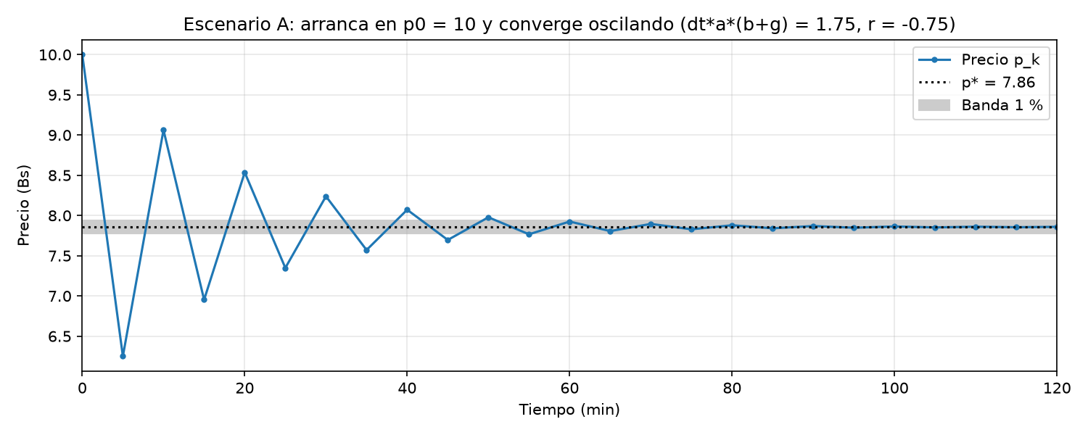
Fuente: Elaboración propia 2026

3.2 Escenarios B (hora punta) y C (lluvia)
En B la demanda base sube a D0 = 100 y el equilibrio de la ventana pasa a 22,14 Bs; el primer salto lleva el precio a 32,81 Bs por la sobrerreacción propia de r < 0 y tarda 75 minutos en asentarse. En C la oferta base cae a S0 = 30 y el equilibrio sube a 13,57 Bs, con máximo de 17,81 Bs. Al terminar la ventana ambos vuelven al equilibrio base con una nueva oscilación (Figura 4). B realiza más servicios que A porque la oferta responde al precio alto; C realiza menos porque faltan conductores.
Figura 4. Precio, demanda y oferta en los escenarios A, B y C
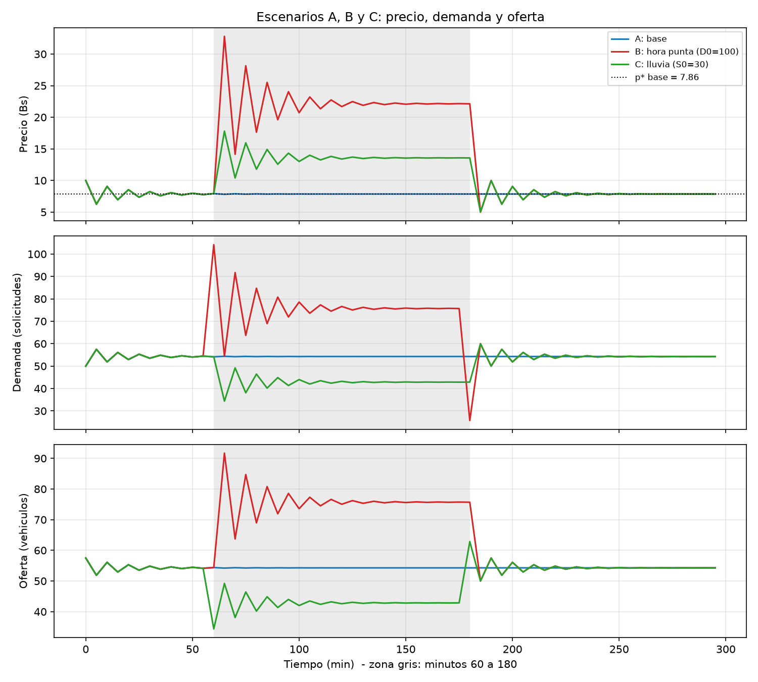
Fuente: Elaboración propia 2026

3.3 Escenario D: estimación con filtro de Kalman
Sobre la dinámica del Escenario A se agrega un choque de demanda (desviación 3) y mediciones ruidosas del precio (0,5 Bs) y de las solicitudes (3). Se usa el filtro de la Persona 3 sin cambios (ejecutar_caso_completo y experimento_valor_informacion) y se promedian 50 realizaciones (Tabla 2, resultados/tablas/kalman_valor_informacion.csv). Las estimaciones con su intervalo se exportan a resultados/tablas/estimaciones_kalman_D.csv.
Tabla 2. Escenario D: valor de la información
Métrica | Solo precio | Precio + solicitudes
Error RMS del precio (Bs) | 0,469 | 0,439
Error RMS de la demanda | 3,985 | 2,193
Cobertura ±2 desv. (precio) | 95,4 % | 95,2 %
Cobertura ±2 desv. (demanda) | 94,3 % | 95,3 %
Tiempo de convergencia (min) | 188 | 147
Fuente: Elaboración propia 2026
Medir también las solicitudes reduce el error de la demanda en 45 % y acorta la convergencia, mientras que el error del precio cambia poco porque el precio ya se observa directamente. Los intervalos de ±2 desviaciones cubren cerca del 95 % de los valores verdaderos, lo que indica que el filtro está bien calibrado (Figura 5).
Figura 5. Escenario D: solo precio frente a precio y solicitudes
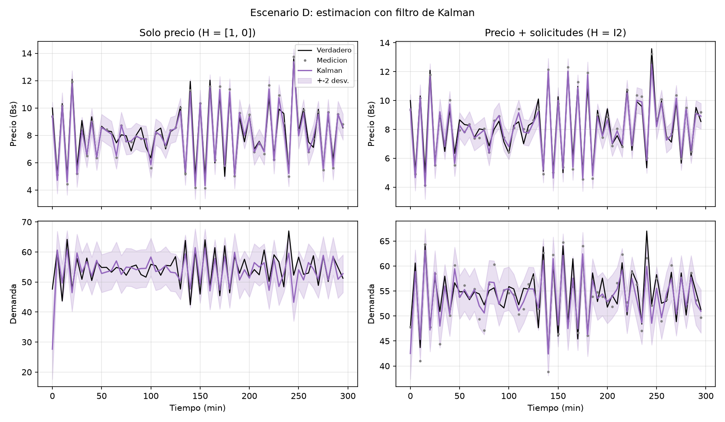
Fuente: Elaboración propia 2026

3.4 Escenario E: datos de Cochabamba (sintéticos)
El Escenario E usa datos/procesado/escenario_e.csv: 1.351 intervalos de cinco minutos entre el lunes 26 de octubre y el domingo 1 de noviembre de 2026, de 06:00 a 22:00, en una ruta fija. Los datos son sintéticos (sección 4). El análisis está en escenario_e.py.

3.4.1 Frecuencias por contexto
Tabla 3. Escenario E: precio, tarifa alta y escasez por contexto (datos sintéticos)
Punta | Lluvia | Evento | n | Precio medio (Bs) | P(tarifa alta) | P(escasez)
no | no | no | 878 | 8,37 | 0 % | 16 %
no | no | sí | 15 | 12,13 | 40 % | 20 %
no | sí | no | 6 | 12,58 | 50 % | 17 %
no | sí | sí | 3 | 18,33 | 100 % | 0 %
sí | no | no | 399 | 12,92 | 58 % | 16 %
sí | no | sí | 3 | 15,33 | 100 % | 0 %
sí | sí | no | 25 | 17,94 | 100 % | 16 %
sí | sí | sí | 22 | 20,89 | 100 % | 14 %
Fuente: Elaboración propia 2026 en base a datos sintéticos (datos/README.md)
La Tabla 3 (resultados/tablas/E_frecuencias_contexto.csv) y la Figura 6 (resultados/tablas/E_frecuencias_marginales.csv) muestran un hallazgo central: la escasez definida como solicitudes − vehículos ≥ 5 casi no depende del contexto (16 % en valle y 15 % en punta). La razón es el propio mecanismo: el precio sube hasta igualar demanda y oferta, y la escasez solo aparece en los transitorios. En cambio, la tarifa alta (precio ≥ 13 Bs = 1,3 p_ref) sí refleja el contexto: 1,4 % en valle frente a 63 % en punta, y 19 % sin lluvia frente a 95 % con lluvia. Por eso se usa tarifa_alta como indicador observable de escasez para calibrar el nodo Escasez de la red.
Figura 6. Escenario E: tarifa alta y escasez por contexto (datos sintéticos)
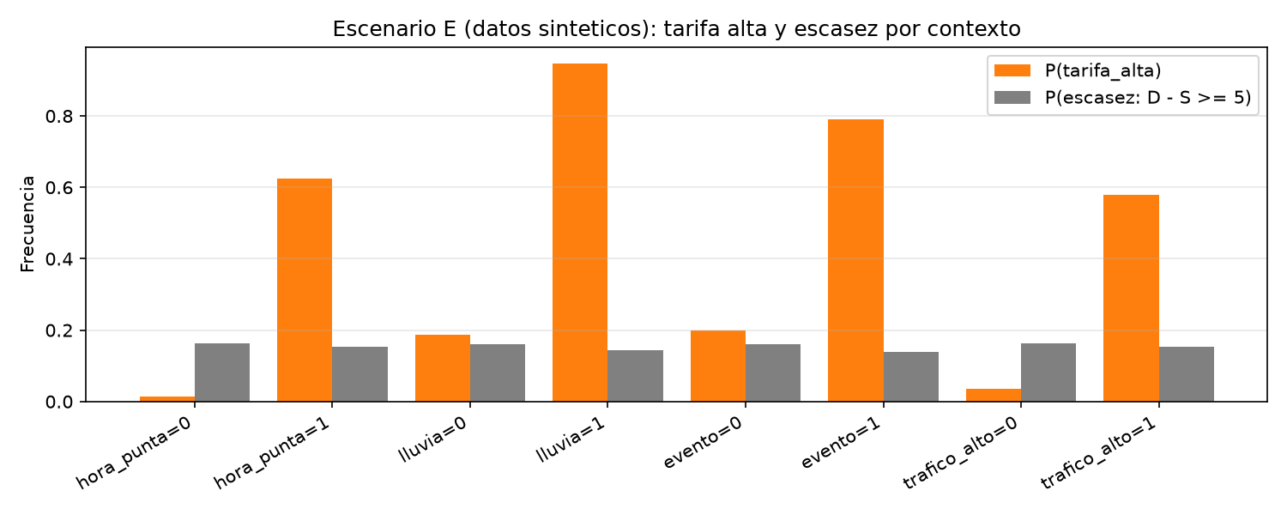
Fuente: Elaboración propia 2026 en base a datos sintéticos (datos/README.md)

3.4.2 Identificabilidad de los parámetros
Tabla 4. Pendientes de una regresión simple frente a los valores nominales
Relación | Parámetro | Nominal | Regresión
Delta p_k vs (solicitudes - vehiculos) | dt*alpha | 0,50 | 0,234
solicitudes vs precio | -beta | -2,00 | 0,576
vehiculos vs precio | gamma | 1,50 | 0,837
Fuente: Elaboración propia 2026 en base a datos sintéticos (datos/README.md)
Aunque los datos se generaron con α, β y γ conocidos, una regresión simple no los recupera (Tabla 4, resultados/tablas/E_identificabilidad.csv): la pendiente de Δt α sale atenuada y la de −β incluso cambia de signo. Hay dos causas: el ruido de medición en la variable explicativa atenúa la pendiente, y precio y demanda se determinan al mismo tiempo (simultaneidad), de modo que en los datos el precio alto coincide con demanda alta. Esto responde la pregunta 2 sobre identificabilidad: con datos observacionales de este tipo no se pueden estimar los parámetros por mínimos cuadrados ordinarios. Se mantuvieron los valores nominales del documento.

3.4.3 Calibración de la red bayesiana
Para pasar de números a las categorías de la red hacen falta cortes de discretizar(). Los terciles de las cuentas crudas (solicitudes 52 / 56, datos/README.md) separan mal los contextos, porque las solicitudes observadas ya incluyen la respuesta al precio. Se propone discretizar la demanda y la oferta a precio de referencia, D0_hat = solicitudes − β (p_ref − precio) y S0_hat = vehículos − γ (precio − p_costo), que estiman D0 y S0 (Tabla 5, resultados/tablas/E_separacion_discretizacion.csv). Sus terciles son 50,0 / 58,0 y 45,5 / 48,0.
Tabla 5. P(Demanda = alta) según la variable discretizada
Hora | Con D0_hat | Con solicitudes crudas
valle | 2,3 % | 14,1 %
punta | 89,3 % | 55,0 %
Fuente: Elaboración propia 2026 en base a datos sintéticos (datos/README.md)
Tabla 6. Tabla de traducción de la red al modelo de Euler
Estado | D0 anterior | D0 calibrado | S0 anterior | S0 calibrado
baja | 47 | 47 | 43 | 43
media | 54 | 54 | 47 | 47
alta | 65 | 65 | 50 | 50
Fuente: Elaboración propia 2026 en base a datos sintéticos (datos/README.md)
Los valores calibrados (Tabla 6, resultados/tablas/E_calibracion_traduccion.csv) son el promedio de D0_hat y S0_hat dentro de cada categoría y se aplicaron como constantes en Bayes/traduccion.py, con un comentario que cita datos/README.md. Se compararon con los valores orientativos del README de datos (D0 = 50/62/75, S0 = 38/44/48): con ellos, el precio de equilibrio que predice la red difiere del precio medio observado en 3,1 Bs (error cuadrático medio ponderado), frente a 1,2 Bs con los promedios por categoría. Los valores anteriores (D0 alta = 100, S0 baja = 30) venían de los escenarios B y C del documento. Esos escenarios son choques más fuertes que cualquier contexto de los datos (D0_hat no supera 90 y S0_hat no baja de 34), por lo que B y C se siguen definiendo directamente en params.py y no a partir de la tabla de traducción.
Tabla 7. P(escasez) de la red experta y de la red calibrada frente a los datos
Contexto | n | Red experta | Red calibrada | Tarifa alta | D − S ≥ 5
valle | 878 | 0,202 | 0,037 | 0 % | 16 %
valle, evento | 15 | 0,333 | 0,247 | 40 % | 20 %
valle, lluvia | 6 | 0,420 | 0,257 | 50 % | 17 %
valle, lluvia, evento | 3 | 0,571 | 0,433 | 100 % | 0 %
punta | 399 | 0,388 | 0,568 | 58 % | 16 %
punta, evento | 3 | 0,489 | 0,455 | 100 % | 0 %
punta, lluvia | 25 | 0,618 | 0,598 | 100 % | 16 %
punta, lluvia, evento | 22 | 0,691 | 0,647 | 100 % | 14 %
Fuente: Elaboración propia 2026 en base a datos sintéticos (datos/README.md)
Con estos cortes y tarifa_alta como proxy de Escasez se re-estimaron las tablas de la red con estimar_desde_datos() de la Persona 2, que combina el supuesto experto (peso de 20 observaciones) con los conteos. Costos no se observa en los datos y se asumió normal. La Tabla 7 (resultados/tablas/E_red_experta_vs_calibrada.csv) compara ambas redes: la calibrada separa mejor valle seco (0,04) de hora punta (0,57), pero no alcanza la frecuencia observada en los contextos extremos porque la escasez depende solo de los tres niveles de Demanda y Oferta, que se saturan.

3.4.4 Filtro de Kalman sobre los datos
En el Escenario E no hay estado verdadero, igual que con datos reales. Por eso el filtro se evalúa con el error de predicción a un paso del precio y con las innovaciones: un filtro consistente tiene una innovación cuadrática normalizada (NIS) media igual al número de mediciones. El filtro de la Persona 3 se aplicó día por día, con R = diag(0,18; 6,25) (ruido con el que se generaron los datos) y tres opciones para D0 y S0 en el término B u: constantes nominales, o los valores que entrega la red para el contexto de cada intervalo, con la red experta o la calibrada. Se barrió el factor de escala de Q (Tabla 8, resultados/tablas/E_kalman_innovaciones.csv).
Tabla 8. Kalman sobre el Escenario E con Q × 30: predicción a un paso
D0 y S0 | Mediciones | Error RMS (Bs) | NIS medio | Cobertura ±2 desv.
Nominal (D0 = S0 = 50) | precio + solicitudes | 3,08 | 8,72 | 61 %
Red experta | precio + solicitudes | 1,83 | 3,29 | 85 %
Red calibrada | precio + solicitudes | 1,47 | 2,11 | 92 %
Red calibrada | solo precio | 2,63 | 0,89 | 96 %
Fuente: Elaboración propia 2026 en base a datos sintéticos (datos/README.md)
Con D0 y S0 fijos el filtro supone que el precio siempre vuelve a 7,86 Bs y en hora punta se equivoca por varios bolivianos. Al alimentar el término B u con el contexto traducido por la red calibrada, el error de predicción a un paso baja a 1,47 Bs y el NIS medio queda en 2,11, cerca del valor esperado 2, con Q escalado por 30 (elegido como el factor con NIS más cercano a 2). El aumento de Q compensa que el modelo no conoce los cambios graduales de contexto. Medir también las solicitudes reduce el error de predicción de 2,63 a 1,47 Bs, lo que confirma en datos el valor de la información del Escenario D. La Figura 7 muestra el viernes 30 de octubre; las estimaciones de todos los días están en resultados/tablas/E_estimaciones_kalman.csv.
Figura 7. Escenario E: precio observado y estimado el viernes 30 de octubre (datos sintéticos)
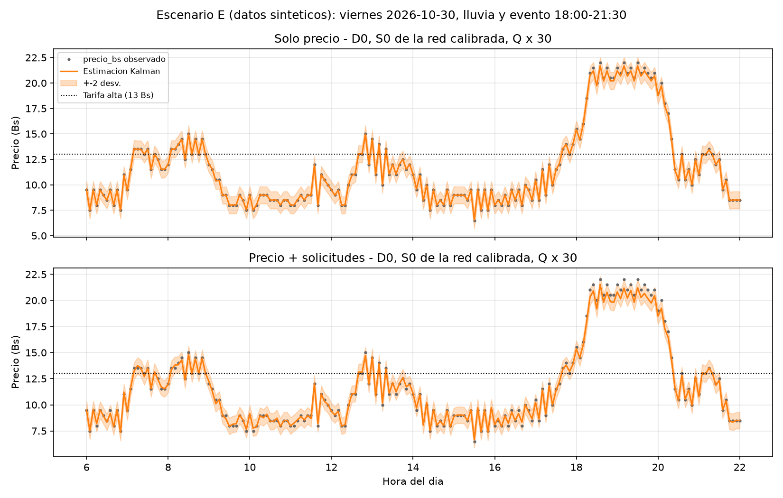
Fuente: Elaboración propia 2026 en base a datos sintéticos (datos/README.md)

3.5 Monte Carlo de la red bayesiana al modelo de Euler
Para llevar la incertidumbre del contexto al precio, montecarlo.py toma 500 pares (D0, S0) de P(Demanda, Oferta | contexto) con muestrear_parametros() y corre simular() con cada uno. La Figura 8 muestra la mediana y los percentiles 5 y 95 del precio (resultados/tablas/montecarlo_bandas.csv) y la Tabla 9 el resumen (resultados/tablas/montecarlo_resumen.csv).
Tabla 9. Monte Carlo Bayes → Euler (500 muestras por contexto)
Red | Contexto | P(escasez) | Precio medio | p* mediana [p5 – p95] | P(p ≥ 13 Bs)
experta | Valle, seco | 0,202 | 9,11 | 9,00 [7,00 – 13,00] | 7 %
experta | Punta, seco | 0,388 | 10,66 | 9,86 [7,00 – 14,14] | 23 %
experta | Punta + lluvia | 0,618 | 12,07 | 13,00 [9,00 – 14,14] | 50 %
experta | Viernes 19:00, lluvia + evento | 0,691 | 12,72 | 13,00 [9,00 – 14,14] | 68 %
calibrada | Valle, seco | 0,037 | 8,54 | 9,00 [7,00 – 11,00] | 0 %
calibrada | Punta, seco | 0,569 | 13,14 | 14,14 [9,86 – 14,14] | 75 %
calibrada | Punta + lluvia | 0,598 | 13,29 | 14,14 [9,86 – 14,14] | 79 %
calibrada | Viernes 19:00, lluvia + evento | 0,647 | 13,54 | 14,14 [11,00 – 14,14] | 86 %
Fuente: Elaboración propia 2026
La banda es ancha porque cada contexto deja abiertas varias combinaciones de demanda y oferta. Con la red calibrada el precio de equilibrio queda acotado en 14,14 Bs, que corresponde a demanda alta con oferta baja: tres niveles no alcanzan para representar el viernes con lluvia y evento, donde los datos muestran 21 Bs. Es una limitación de la discretización, no del modelo de Euler.
Figura 8. Banda de precio por contexto (Monte Carlo)
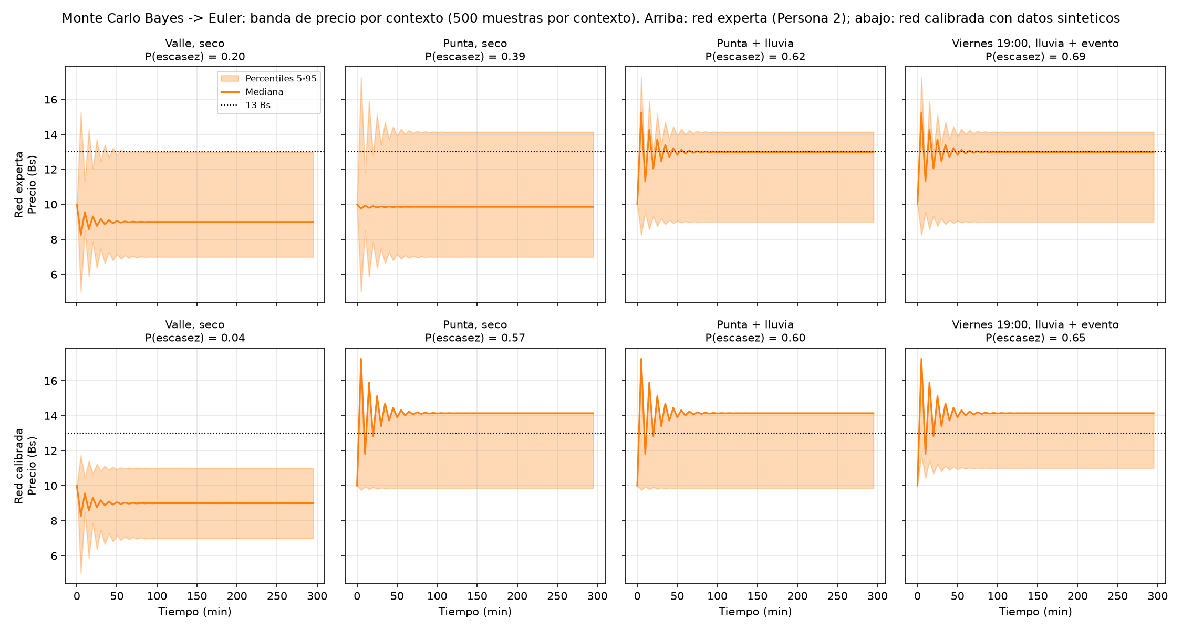
Fuente: Elaboración propia 2026

4. Datos
El Escenario E se construyó con datos sintéticos generados con el modelo de Euler del propio caso (parámetros del Escenario A y efectos de contexto supuestos), porque no se encontraron series públicas de precios y solicitudes de plataformas de transporte en Cochabamba. Los únicos datos reales son los de precipitación de SENAMHI (diciembre 2023 y enero 2026) y las tarifas del transporte público municipal (Ley Municipal 1575/2024), que se usaron para acotar rangos. Los resultados obtenidos sobre estos datos validan el funcionamiento del sistema, no su capacidad predictiva en el mercado real.
Tabla 10. Origen de cada dato
Archivo o dato | Estado | Origen
lluvia_senamhi.csv (fuente senamhi) | Real | Boletines de SENAMHI; parte leída de gráficos
lluvia_senamhi.csv (supuesto) | Supuesto | Septiembre y octubre de 2026, sin documento
cotizaciones_indrive.csv | Sintético | generar_sintetico.py, semilla 2026
escenario_e.csv | Derivado de sintético | preparar.py
Pasaje de 2,50 Bs y costo de 2,49 Bs | Real (transporte público) | Ley Municipal 1575/2024, Los Tiempos
Fuente: Elaboración propia en base a datos/README.md 2026
Los efectos del contexto con que se generaron las cotizaciones (por ejemplo, hora punta +12 y lluvia +10 en la demanda base; lluvia −6 y tráfico alto −4 en la oferta base) son supuestos y están documentados en datos/README.md junto con el procedimiento para reemplazarlos por capturas reales. Para pasar a datos reales basta con cargar las nuevas cotizaciones con la columna fuente y volver a ejecutar preparar.py y los scripts de la sección 9.

5. Integración y pipeline
main.py encadena las cuatro etapas de la Figura 1. Recibe el contexto por línea de comandos, obtiene D0, S0 y P(escasez) con contexto_a_parametros(), simula con simular(), estima el precio con el filtro de Kalman sobre mediciones ruidosas y aplica la regla de decisión. Imprime la decisión con su intervalo de credibilidad y guarda una figura. Ejemplos:
- python main.py --hora punta --clima lluvia --evento si (Figura 9, resultados/figuras/pipeline_punta_lluvia_si.png)
- python main.py --hora valle --clima seco --evento no --red calibrada --mediciones precio (resultados/figuras/pipeline_valle_seco_no.png)
- python main.py --escenario E --fecha 2026-10-30 (Figura 10, resultados/figuras/pipeline_E_2026-10-30.png)
Con la red experta, el viernes a las 19:00 con lluvia y evento la red da P(escasez) = 0,691, D0 = 62,0 y S0 = 45,4. El precio estimado ronda los 13 Bs, justo en el umbral, y la decisión alterna entre SUBIR e INCENTIVAR. En valle seco la decisión es MANTENER en todo el horizonte. En el modo --escenario E, a las 19:00 del viernes el precio estimado es 20,8 Bs con intervalo [20,0; 21,6], P(escasez) = 0,655 con la red calibrada y la decisión es INCENTIVAR.
Figura 9. Pipeline para el contexto viernes 19:00, lluvia y evento
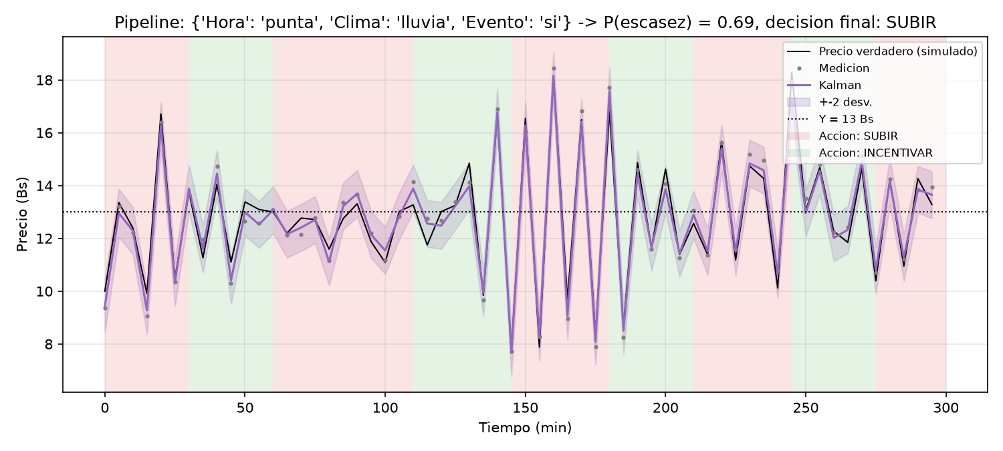
Fuente: Elaboración propia 2026
Figura 10. Pipeline sobre un día del Escenario E (datos sintéticos)
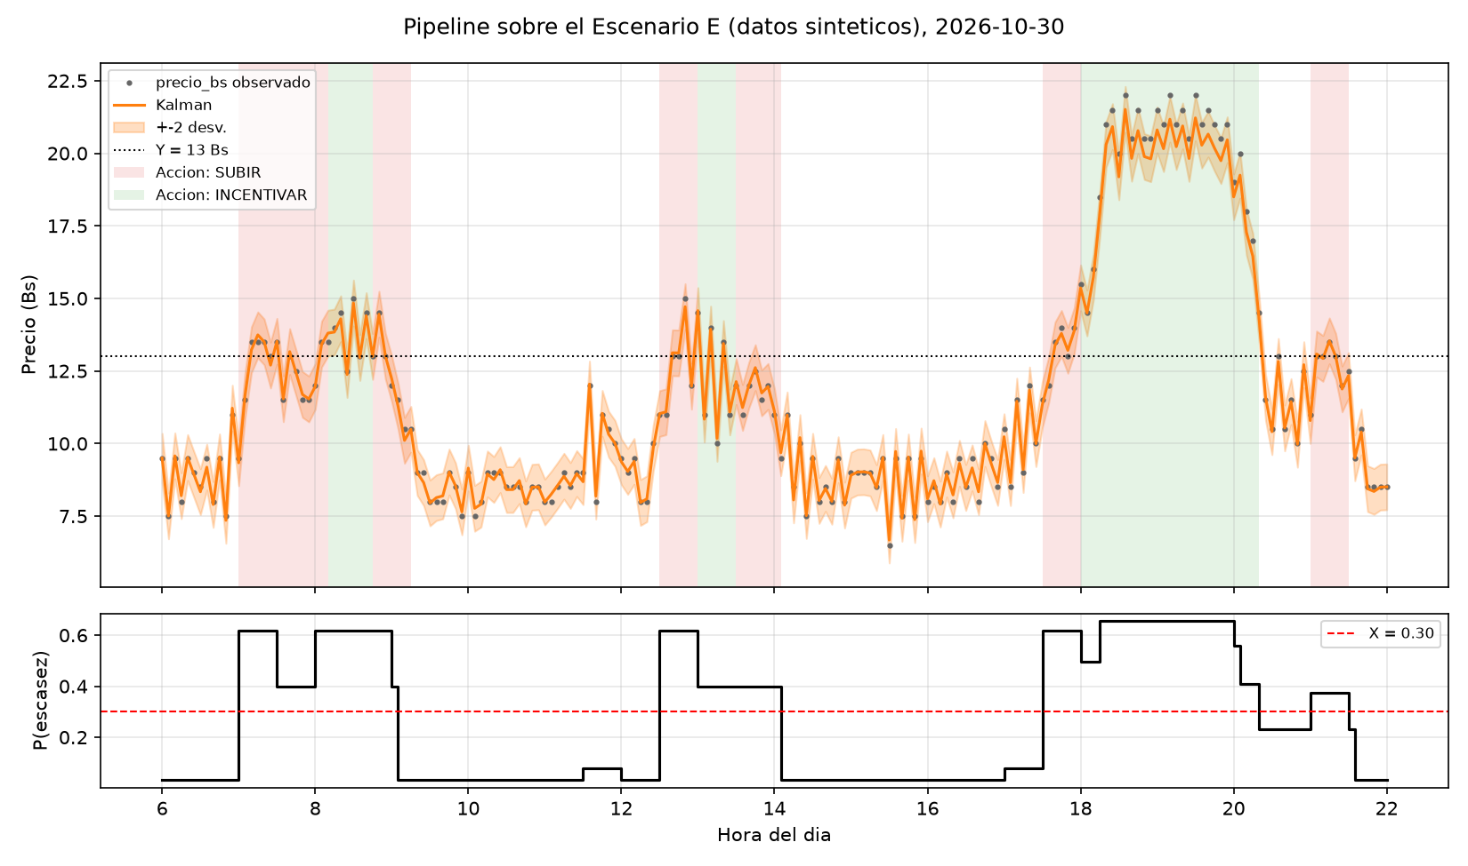
Fuente: Elaboración propia 2026 en base a datos sintéticos (datos/README.md)

6. Decisión de tarifa (pregunta 7)

6.1 Regla
En cada intervalo: si P(escasez) > X y el límite inferior del precio estimado supera Y, se incentiva a los conductores; si P(escasez) > X y el límite inferior no supera Y, se sube el precio; en otro caso se mantiene. Los valores elegidos son X = 0,30 e Y = 13 Bs. El límite inferior es la estimación de Kalman menos dos desviaciones. Se usa en lugar de la estimación puntual para que la afirmación «el precio ya supera Y» tenga 97,5 % de confianza: solo se renuncia a subir el precio, y se paga un bono, cuando es casi seguro que el precio ya es alto. Además, cada acción se mantiene al menos 30 minutos antes de cambiar (sección 6.3). La regla está en decision.py.

6.2 Elección de X e Y
Se barrieron X de 0,05 a 0,95 e Y de 8 a 22 Bs sobre los escenarios B y C (con Kalman sobre mediciones simuladas) y E (siete días de datos sintéticos) (resultados/tablas/decision_barrido.csv). Cada acción se traduce en un cambio de D0 y S0 y se vuelve a simular con simular(): subir es un recargo de 2 Bs (menos demanda, más oferta) e incentivar es un bono de 2 Bs por viaje al conductor (más oferta).
X se eligió con el índice de Youden (tasa de detección menos tasa de falsa alarma), donde los intervalos de estrés son la ventana de B y C y, en E, los intervalos con tarifa alta (resultados/tablas/decision_eleccion_X.csv). El promedio forma una meseta de 0,893 entre X = 0,25 y 0,35: por debajo la regla también actúa en valle seco y por encima de 0,65 ya no actúa ni en hora punta con lluvia. Se tomó el centro de la meseta.
Y se eligió con el costo marginal de retener pasajeros (resultados/tablas/decision_eleccion_Y.csv): al bajar Y se incentiva en más intervalos y se sube en menos, de modo que se expulsan menos pasajeros pero se pagan más bonos. El paso de 14 a 13 Bs tiene el menor costo, 64,6 Bs de bono por pasajero retenido; el resto de la grilla está entre 65 y 93 Bs. La curva es plana entre 8 y 15 Bs, así que Y queda poco identificado y en la práctica es una decisión de cuánto se quiere proteger al pasajero; 13 Bs coincide además con el umbral de tarifa alta (1,3 p_ref). La Figura 11 resume el barrido (resultados/figuras/decision_barrido.png).
Figura 11. Barrido de los umbrales X e Y
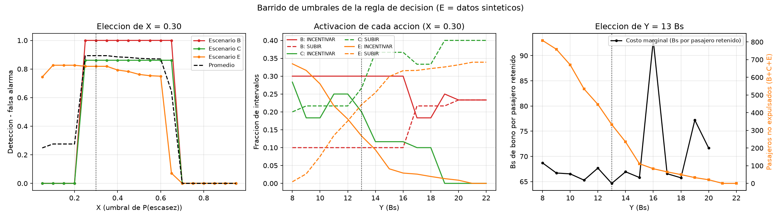
Fuente: Elaboración propia 2026 en base a datos sintéticos (datos/README.md)
Tabla 11. Resultado de la regla con X = 0,30 e Y = 13 Bs
Esc. | Mantener | Subir | Incentivar | Detección | Falsa alarma | Δ servicios | Demanda insatisfecha | Bonos (Bs)
B | 60 % | 10 % | 30 % | 100 % | 0 % | 1,1 % | 149 → 142 | 2.742
C | 53 % | 27 % | 20 % | 100 % | 11 % | 1,2 % | 80 → 66 | 1.108
E | 65 % | 22 % | 13 % | 98 % | 18 % | 0,1 % | 1.593 → 1.831 | 20.739
Fuente: Elaboración propia 2026 en base a datos sintéticos (datos/README.md)
La Tabla 11 (resultados/tablas/decision_resultado_elegido.csv) muestra que la regla detecta todos los intervalos de estrés de B y C y el 98 % de los de E, aumenta los servicios en B y C cerca de un 1 % y reduce la demanda insatisfecha en ambos. En los tres escenarios atrae pasajeros en lugar de expulsarlos, porque el bono aumenta la oferta, baja el precio de mercado y entra más demanda.

6.3 Permanencia mínima
Tabla 12. Efecto de la permanencia mínima de cada acción
Permanencia (min) | Esc. | Cambios de acción | Δ servicios | Demanda insatisfecha
5 | B | 3 | 1,74 % | 149 → 126
5 | C | 20 | -0,17 % | 80 → 106
5 | E | 179 | -0,66 % | 1.593 → 2.315
15 | B | 3 | 1,65 % | 149 → 126
15 | C | 9 | 0,46 % | 80 → 88
15 | E | 106 | -0,13 % | 1.593 → 1.980
30 | B | 3 | 1,07 % | 149 → 142
30 | C | 5 | 1,19 % | 80 → 66
30 | E | 76 | 0,10 % | 1.593 → 1.831
60 | B | 3 | 0,79 % | 149 → 142
60 | C | 3 | 0,96 % | 80 → 72
60 | E | 54 | 0,22 % | 1.593 → 1.763
Fuente: Elaboración propia 2026 en base a datos sintéticos (datos/README.md)
Sin permanencia mínima, la acción cambiaba 20 veces en 60 intervalos en C y 179 veces en E, porque el límite inferior del precio ronda los 13 Bs. Con la dinámica oscilante del modelo (r = −0,75), cada cambio produce un transitorio y la demanda insatisfecha en C subía de 80 a 106. Con 30 minutos de permanencia baja a 66 (Tabla 12, resultados/tablas/decision_permanencia.csv). En E la demanda insatisfecha todavía queda un 15 % por encima de no actuar. La respuesta completa, con sus límites, está en resultados/pregunta7.md.

7. Limitaciones
- Datos sintéticos. El Escenario E valida que el sistema funciona de punta a punta, no que prediga el mercado real. Una semana, una ruta y eventos programados.
- Parámetros no identificables con regresión simple. Se usaron los valores nominales del documento; estimarlos con datos reales requeriría variables instrumentales o experimentos de precio.
- Discretización en tres niveles. La red no puede representar demandas más altas que la categoría alta (D0 = 65), por lo que subestima el precio en contextos extremos.
- Escasez como D > S. Casi no depende del contexto porque el precio equilibra el mercado; se usó tarifa_alta como proxy, que mide la presión sobre el precio y no los pasajeros sin servicio.
- Evaluación de la decisión en lazo abierto. Las decisiones se toman con las estimaciones de la trayectoria sin intervenir; en la realidad cada acción cambiaría las mediciones siguientes.
- Recargo absorbido por el precio dinámico. En el modelo lineal un recargo fijo baja el precio de mercado en la misma cantidad; solo el bono mueve el equilibrio.
- Montos del bono y del recargo supuestos (2 Bs cada uno, params.py).
- Costos de operación no observados. El nodo Costos de la red no se pudo calibrar.

8. Conclusiones
- El modelo de Euler con los parámetros del documento es estable (Δt α (β + γ) = 1,75 < 2) pero oscilante (r = -0,75); desde p0 = 10 converge a p* = 7,86 Bs en 60 minutos. Los equilibrios de B y C son 22,14 y 13,57 Bs.
- Medir las solicitudes además del precio mejora la estimación de la demanda en 45 % (Escenario D) y la predicción del precio en los datos de 2,63 a 1,47 Bs (Escenario E).
- Integrar las capas mejora cada una: alimentar el filtro de Kalman con el D0 y S0 que entrega la red para cada contexto reduce el error de predicción del precio a menos de la mitad frente a usar valores fijos.
- En los datos la escasez D > S no distingue contextos; la tarifa alta sí, y es el indicador observable adecuado para calibrar la red.
- La regla de decisión con X = 0,30, Y = 13 Bs y 30 minutos de permanencia detecta los intervalos de estrés y prefiere incentivar a los conductores cuando el precio ya es alto con seguridad. Pagar el bono cuesta unos 65 Bs por pasajero retenido, por lo que su justificación es proteger al pasajero de precios altos más que la eficiencia.

9. Reproducibilidad
Todo el trabajo se reproduce desde cero con Python 3.11 o superior. Los resultados son deterministas (semilla 2026):
- pip install -r requirements.txt
- python escenarios.py
- python escenario_e.py
- python montecarlo.py
- python decision.py
- python main.py
- python main.py --escenario E
- python informe/generar_informe.py
La Tabla 13 lista los archivos de resultados que se citan en este informe y el script que genera cada uno.
Tabla 13. Archivos de resultados
Archivo | Generado por
resultados/figuras/E_frecuencias_contexto.png | escenario_e.py
resultados/figuras/E_kalman_viernes.png | escenario_e.py
resultados/figuras/decision_barrido.png | decision.py
resultados/figuras/escenario_A_convergencia.png | escenarios.py
resultados/figuras/escenario_D_kalman.png | escenarios.py
resultados/figuras/escenarios_ABC.png | escenarios.py
resultados/figuras/montecarlo_bandas.png | montecarlo.py
resultados/figuras/pipeline_E_2026-10-30.png | main.py
resultados/figuras/pipeline_punta_lluvia_si.png | main.py
resultados/figuras/pipeline_valle_seco_no.png | main.py
resultados/tablas/E_calibracion_traduccion.csv | escenario_e.py
resultados/tablas/E_estimaciones_kalman.csv | escenario_e.py
resultados/tablas/E_frecuencias_contexto.csv | escenario_e.py
resultados/tablas/E_frecuencias_marginales.csv | escenario_e.py
resultados/tablas/E_identificabilidad.csv | escenario_e.py
resultados/tablas/E_kalman_innovaciones.csv | escenario_e.py
resultados/tablas/E_red_experta_vs_calibrada.csv | escenario_e.py
resultados/tablas/E_separacion_discretizacion.csv | escenario_e.py
resultados/tablas/decision_barrido.csv | decision.py
resultados/tablas/decision_eleccion_X.csv | decision.py
resultados/tablas/decision_eleccion_Y.csv | decision.py
resultados/tablas/decision_permanencia.csv | decision.py
resultados/tablas/decision_resultado_elegido.csv | decision.py
resultados/tablas/estimaciones_kalman_D.csv | escenarios.py
resultados/tablas/kalman_valor_informacion.csv | escenarios.py
resultados/tablas/metricas_escenarios.csv | escenarios.py
resultados/tablas/montecarlo_bandas.csv | montecarlo.py
resultados/tablas/montecarlo_resumen.csv | montecarlo.py
resultados/pregunta7.md | redactado a partir de decision.py
Fuente: Elaboración propia 2026

Referencias
Documento del caso de estudio «Precio dinámico de transporte según oferta y demanda». Asignatura Modelado, 2026. [completar autor]
Los Tiempos (2024-2025). Notas sobre la Ley Municipal 1575/2024 de tarifas del transporte público en Cochabamba (pasaje de 2,50 Bs y estudio de costos de 2,49 Bs).
SENAMHI (2024). Boletín BOL-PC-N01-2024 (diciembre de 2023): Tablas 1 a 4 e Ilustración 5. Servicio Nacional de Meteorología e Hidrología de Bolivia.
SENAMHI (2026). Boletín BOL-RC-N01-2026 (enero de 2026): Gráficos 16 a 18 y 37. Servicio Nacional de Meteorología e Hidrología de Bolivia.

